Scrum Board
Para este 4to y último sprint, contamos con un total de 10 historias de usuario a desarrollar, enfocadas a aspectos de calidad y rendimiento.

Estado Inicial
Durante este estado inicial, contamos con las 10 historias seleccionadas con anterioridad en una fase To Do (Por hacer).

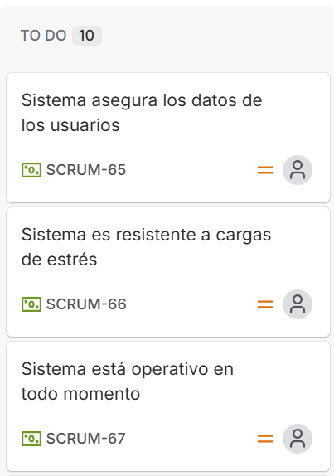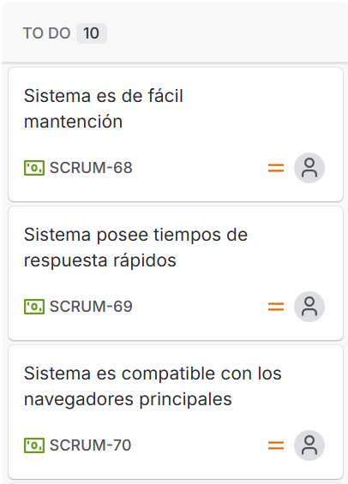
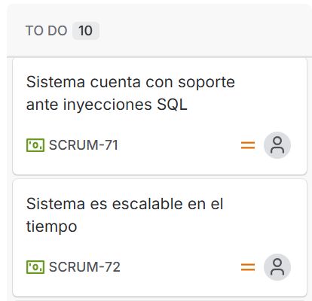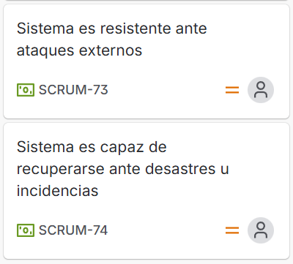

Estado Final
El listado final cuenta con las 10 historias solucionadas, es decir, en un estado Done (Realizado).
